geni@l klick, Kapitel 07

10. und 11. Klasse, Band 1 Kopiervorlage KB, Aufgabe 3b
Mein Taschengeld – Wofür und wie viel?
Wofür geben Jugendliche in Deutschland ihr Taschengeld aus? Vergleicht mit eurer Sammlung in Aufgabe 3a im Kursbuch.

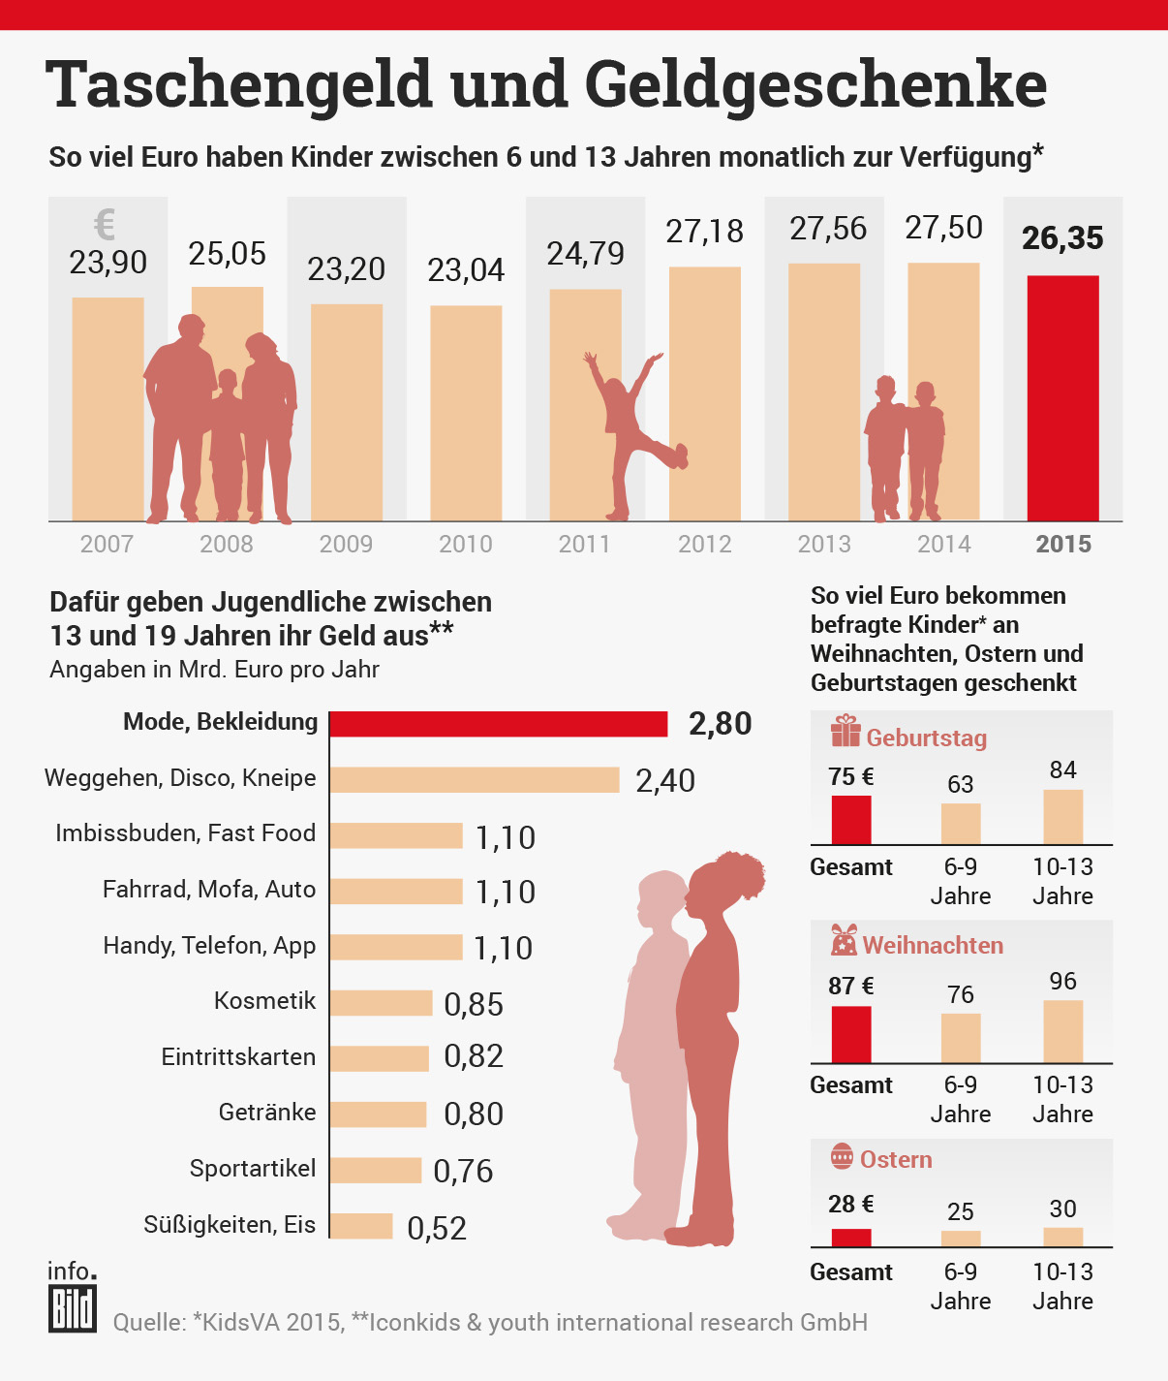

geni@l klick, Kapitel 07

10. und 11. Klasse, Band 1 Kopiervorlage KB, Aufgabe 8c
Regeln für Schülerjobs
Lest die Regeln. Was ist erlaubt? Markiert Antworten auf die Fragen:
Wie alt? Was? Wann? Wie lange?

§§§ Regeln für Schüler- und Ferienjobs §§§
Kinder und Jugendliche dürfen in begrenztem Rahmen tätig werden.
Kinder über 13 Jahren dürfen zum Beispiel:
In Haus und Garten arbeiten, Botengänge erledigen, Nachhilfe geben, Haustiere betreuen, einkaufen (keinen Alkohol oder Tabakwaren!), Zeitungen oder Werbematerial austragen etc.

Voraussetzungen:
- Zustimmung der Eltern
- Ungefährliche Arbeit (keine Chemikalien oder Maschinen)
- Höchstens 3 Stunden täglich und 9 in der Woche;
Ferien: höchstens 8 Stunden täglich und 40 in der Woche
- Nicht vor 6 Uhr und nicht nach 18 Uhr
- Nicht vor oder während des Schulunterrichts
- Nicht an mehr als 5 Tagen in der Woche

geni@l klick, Kapitel 07

10. und 11. Klasse, Band 1 Kopiervorlage KB, Aufgabe 11a
 |  | Unicef-Aktionen: Kinder verdienen und spenden Geld
 |  | Mit diesen Aktionen haben Kinder in der Schweiz Geld gesammelt.  Was seht ihr auf den Bildern A-E? Markiert die Wörter in den Texten 1 - 5. Welches Bild gehört zu welcher Aktion?
1. Autos putzen – so geht’s:
Zuerst fragen David und Lukas die Nachbarn im Quartier: „Dürfen wir ihr Auto putzen? Für 5 Franken machen wir die Sitze und den Boden im Auto sauber.“
Die Namen der Nachbarn schreiben sie auf eine Liste. Damit niemand lange warten muss, machen sie einen Zeitplan. 21 Autos haben David und Lukas an einem Tag geputzt!
2. Witze erzählen – so geht’s:
Erzählst du gerne Witze? Deborah, Jana und Milena auch. Sie klingeln im Quartier bei ihren Nachbarn. Für einen Franken erzählen sie ihnen Witze. Die Leute lachen natürlich. Und weil sie sich freuen, spenden sie oft mehr Geld als nur einen Franken.
3. Modell-Schule bauen – so geht’s:
Virginie und ihre Geschwister und Freunde sammeln Geld für Schulen in armen Ländern. Sie stellen an der Strasse einen Tisch mit Lego auf. Die Leute bleiben stehen und fragen: „Was ist denn das?“ Wenn die Leute bezahlen, dürfen sie einen Stuhl oder ein Pult aus Lego-Steinen für ein Mini-Schulzimmer bauen.
4. Heisse Maroni verkaufen – so geht’s:
Valentin und sein Bruder Niklas informieren mit einem Flyer in ihrem Quartier: „Am Samstagnachmittag verkaufen wir heisse Maroni.“ Am Samstag bringen sie einen Ofen zum Spielplatz – die ersten Leute warten schon! An einem Nachmittag haben die beiden Brüder 12 Kilo Maroni verkauft.
5. Schnecken fangen – so geht’s:
Schnecken im Garten – eine Katastrophe! Die Grossmutter von Katja und Matthias hat einen schönen, grossen Garten. Am Abend suchen Katja und Matthias mit Taschenlampen und Eimern dort Schnecken. Sie sammeln 253 Tiere und bringen sie in den Wald. Für jede Schnecke spendet die Grossmutter Geld.

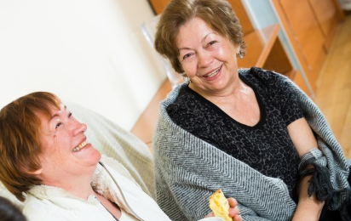 |  | 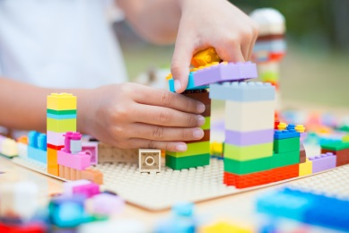 |  | 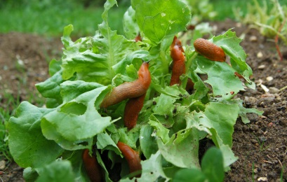
 | 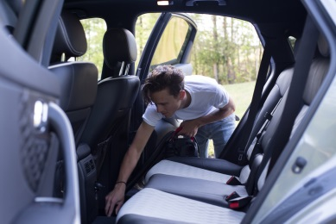 |  | 